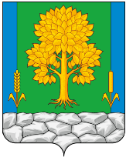

Российская Федерация
КЕМЕРОВСКАЯ ОБЛАСТЬ-КУЗБАСС
Топкинский муниципальный округ
АДМИНИСТРАЦИЯ
ТОПКИНСКОГО МУНИЦИПАЛЬНОГО ОКРУГА

ПОСТАНОВЛЕНИЕ

от 12 декабря 2024 года № 2341-п

г. Топки
О внесении изменений в постановление администрации Топкинского муниципального округа от 15.02.2022 № 194-п «Об утверждении мест (площадок) накопления твердых коммунальных отходов и схем размещения мест (площадок) накопления твердых коммунальных отходов в Топкинском муниципальном округе»

В соответствии с Федеральным законом от 06.10.2003 № 131-ФЗ «Об общих принципах организации местного самоуправления в Российской Федерации», пунктом 4 статьи 13.4. Федерального закона от 24.06.1998 № 89-ФЗ «Об отходах производства и потребления», Уставом муниципального образования Топкинский муниципальный округ Кемеровской области-Кузбасса и приведением нормативного правового акта в соответствие:
1. Внести в постановление администрации Топкинского муниципального округа от 15.02.2022 № 194-п «Об утверждении мест (площадок) накопления твердых коммунальных отходов и схем размещения мест (площадок) накопления твердых коммунальных отходов в Топкинском муниципальном округе» следующие изменения:
1.1. «Реестр мест (площадок) накопления твердых коммунальных отходов на территории Топкинского муниципального округа БЛОК: многоквартирные жилые дома (МКД)» утвердить в новой редакции.
2. Разместить данное постановление на официальном сайте администрации Топкинского муниципального округа в информационно-коммуникационной сети «Интернет».
3. Контроль за исполнением постановления возложить на и.о. заместителя главы Топкинского муниципального округа по ЖКХ и благоустройству -начальника управления О.В.Антонову.
4. Постановление вступает в силу после официального обнародования.

Глава Топкинского
муниципального округа С.В. Фролов
УТВЕРЖДЕНО
постановлением Топкинского
муниципального округа
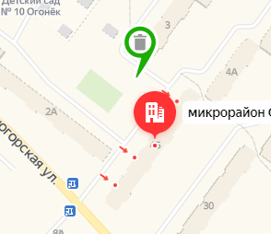
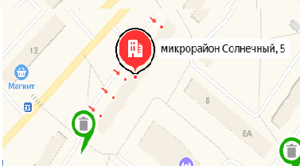
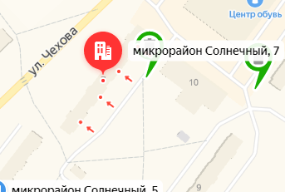
от 12 декабря 2024 года № 2341-п

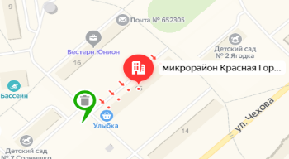
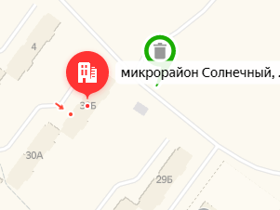
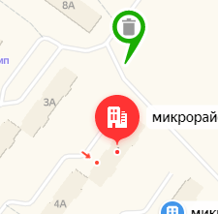
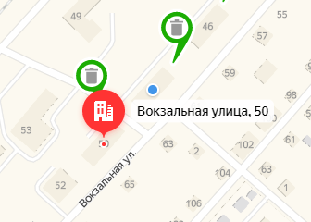
Реестр мест (площадок) накопления твердых коммунальных отходов на территории Топкинского муниципального округа БЛОК: многоквартирные жилые дома (МКД)
Данные о нахождении места (площадки) ТКО |  |  |  |  | Данные о технических характеристиках мест (площадок) накопления ТКО |  |  |  |  | Данные о собственниках мест (площадок) |  |  | Данные об объектов капитального строительства- источниках образования ТКО (сведения об объектах, которые пользуются площадкой)
п/п (№ места (площадки) | дата внесения в реестр | адрес | географические координаты | Схема размещения | покрытие | площадь, м2 | количество размещенных контейнеров | место для КГО | объем, м3 | Юридические лица (в т.ч. ОМС): полное наименование, ОГРН, фактический адрес | Индивидуальный предприниматель: ФИО, ЕГРП, адрес регистрации по месту жительства | Физическое лицо: ФИО, адрес места жительства, *контактные данные, серия, номер и дата выдачи паспорта или иного документа, удостоверяющего личность.  (* данные вносятся в порядке действующего законодательства о персональных данных) | Сведения об одном или нескольких объектах ОКС, при осуществлении деятельности на которых у физических лиц образуются отходы (привязка домов) | Сведения об одном или нескольких ОКС (или ее части), при осуществлении деятельности на которых у юридических лиц и индивидуальных предпринимателей образуются ТКО
 |  | 2 | 3 | 4 | 5 | 6 | 7 |  | 9 | 10 | 11 | 12 | 13 | 14
- 1 | 01.07.2019 | мкр.Красная горка,10 | 55,2806 85,6395 | 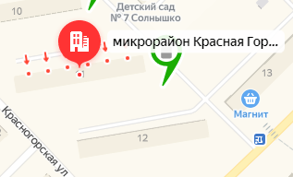 | бетон | 6 | 2 | на площадке ТКО | 1,1 |  |  | Администрация Топкинского муниципального округа ОГРН 1024201979537 ул. Луначарского, 21 | мкр. Красная горка,10
- 2 | 01.07.2019 | мкр. Красная горка, 11 | 55,2801 85,6401 |  | бетон | 9 | 2 | на площадке ТКО | 1,1 |  |  | Администрация Топкинского муниципального округа ОГРН 1024201979537 ул. Луначарского, 21 | мкр.Красная горка,11,12 | г. Топки, мкр Красная горка, 12, помещение 78; МБУ Культуры "Цетрализованная бибилиотечная системв ТМО"
- 3 | 01.07.2019 | мкр. Красная горка, 15 | 55,2807 85,6411 |  | бетон | 9 | 3 | на площадке ТКО | 1,1 |  |  | Администрация Топкинского муниципального округа ОГРН 1024201979537 ул. Луначарского, 21 | мкр.Красная горка,13,14,15,16 | Кредитный потребительский кооператив граждан "Народный кредит", ИНН 4229004683, ОГРН 102420198219; АО "ТАНДЕР", ИНН 42310031475; АО "Почта России", ИНН 77244900000, ОГРН 1197746000000
- 4 | 01.07.2019 | мкр. Красная горка,21 | 55,2831 85,6462 | 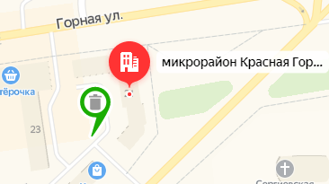 | бетон | 9 | 3 | на площадке ТКО | 1,1 |  |  | Администрация Топкинского муниципального округа ОГРН 1024201979537 ул. Луначарского, 21 | мкр.Красная горка,20,21.23 | МКР. Красная горка, 21 помещение 72; МКР. Красная горка, 21 помещение 73; МКР. Красная горка, 21 помещение 74; КУМИ АТМО, ИНН 4230002634, ОГРН 1114230003205
- 5 | 01.07.2019 | мкр.Красная горка, 24 | 55,2826 85,6446 | 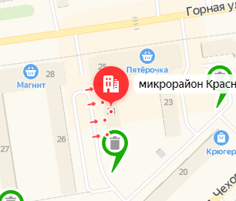 | бетон | 9 | 3 | на площадке ТКО | 1,1 |  |  | Администрация Топкинского муниципального округа ОГРН 1024201979537 ул. Луначарского, 21 | мкр.Красная горка,24,26 | мкр. Красная горка, 26, помещение 1
- 6 | 01.07.2019 | мкр.Красная горка,27 | 55,2819 85,6434 | 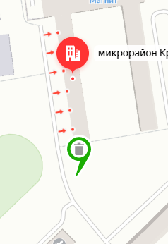 | бетон | 6 | 2 | на площадке ТКО | 1,1 |  |  | Администрация Топкинского муниципального округа ОГРН 1024201979537 ул. Луначарского, 21 | мкр.Красная горка,27,19 | ООО "Кемеровский хладокомбинат"; мкр. Красная горка, 19, помещение 1; МБОУ "Средняя общеобразовательная школа № 8", ИНН 4229000914, ОГРН 1024201981088
- 7 | 01.07.2019 | мкр. Красная горка, 7 | 55,2819 85,6384 | 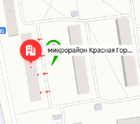 | бетон | 18 | 6 | на площадке ТКО | 1,1 |  |  | Администрация Топкинского муниципального округа ОГРН 1024201979537 ул. Луначарского, 21 | мкр.Красная горка,1,2,3,4,7,8,9 | мкр.Красная горка,3, "ООО Камелот- А"; ИП Листопадов(пекарня) ул.Горная,2б; ООО "ЭВКАЛИПТ", ИНН 6376065987, ОГРН 1086376001117, г. Пенза, ул. Лядова, 64 мкр. Красная горка, 8, д. 9 помещение 2, д. 3 помещение 50, д. 3 помещение 2, д.
- 8 | 01.07.2019 | мкр. Солнечный, 11 | 55,2807 85,6459 | 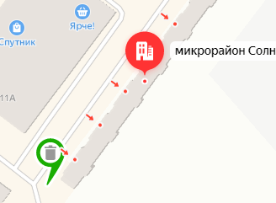 | бетон | 9 | 3 | на площадке ТКО | 1,1 |  |  | Администрация Топкинского муниципального округа ОГРН 1024201979537 ул. Луначарского, 21 | мкр.  Солнечный,  11,9,8а | ООО "Кемеровский хладокомбинат"
- 9 | 01.07.2019 | мкр.  Солнечный,  12 | 55,2822 85,6472 | 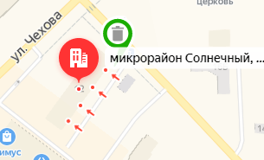 | бетон | 6 | 2 | на площадке ТКО | 1,1 |  |  | Администрация Топкинского муниципального округа ОГРН 1024201979537 ул. Луначарского, 21 | мкр.  Солнечный,12  ул. Соборная, 4
- 10 | 01.07.2019 | мкр. Солнечный, 16 | 55,2804 85,6484 | 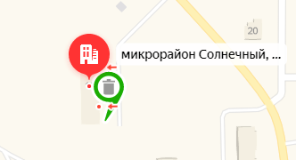 | бетон | 3 | 1 | на площадке ТКО | 1,1 |  |  | Администрация Топкинского муниципального округа ОГРН 1024201979537 ул. Луначарского, 21 | мкр. Солнечный,  16
- 11 | 01.07.2019 | мкр. Солнечный, 19 | 55,2757 85,6468 | 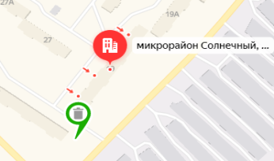 | бетон | 9 | 3 | на площадке ТКО | 1,1 |  |  | Администрация Топкинского муниципального округа ОГРН 1024201979537 ул. Луначарского, 21 | мкр.  Солнечный,  28,27,27а,19, 19а
- 12 | 01.07.2019 | мкр. Солнечный, 23а | 55,2776 85,6498 | 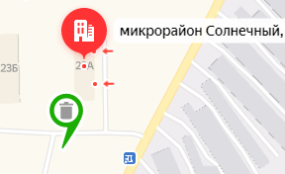 | бетон | 9 | 3 | на площадке ТКО | 1,1 |  |  | Администрация Топкинского муниципального округа ОГРН 1024201979537 ул. Луначарского, 21 | мкр.  Солнечный,  19б,26,23а, 24а
- 13 | 01.07.2019 | мкр. Солнечный, 24б | 55,2786 85,6481 | 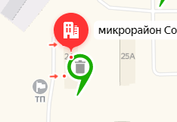 | бетон | 6 | 2 | на площадке ТКО | 1,1 |  |  | Администрация Топкинского муниципального округа ОГРН 1024201979537 ул. Луначарского, 21 | мкр.  Солнечный,  23б, 24б
- 14 | 01.07.2019 | мкр. Солнечный, 25б | 55,2799 85,6498 | 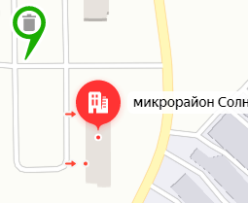 | бетон | 12 | 4 | на площадке ТКО | 1,1 |  |  | Администрация Топкинского муниципального округа ОГРН 1024201979537 ул. Луначарского, 21 | мкр.  Солнечный,  17,18,25а,25б
- 15 | 01.07.2019 | мкр. Солнечный, 30 | 55,2769 85,6436 | 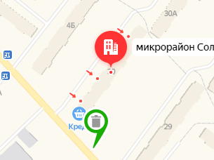 | бетон | 15 | 5 | на площадке ТКО | 1,1 |  |  | Администрация Топкинского муниципального округа ОГРН 1024201979537 ул. Луначарского, 21 | мкр.  Солнечный,  30,30а, 29 | ИП Фокина Татьяна Александровна; ООО "КРЕДО", ИНН 4229007420, ОГРН 1064229003442, г. Топки, мкр. Солнечный, 30; ПАО "Ростелеком", ИНН 7707049388, ОГРН 1027700198767, Г. Санкт-Петербург, ул. Достоевского, 15
- 16 | 01.07.2019 | мкр. Солнечный, 30б | 55,5790 85,6458 |  | бетон | 6 | 2 | на площадке ТКО | 1,1 |  |  | Администрация Топкинского муниципального округа ОГРН 1024201979537 ул. Луначарского, 21 | мкр.  Солнечный,  30б,29а,29б
- 17 | 01.07.2019 | мкр. Солнечный, 4 | 55,2789 85,6457 |  | бетон | 6 | 2 | на площадке ТКО | 1,1 |  |  | Администрация Топкинского муниципального округа ОГРН 1024201979537 ул. Луначарского, 21 | мкр.  Солнечный,  3а,4
- 18 | 01.07.2019 | мкр. Солнечный, 4б | 55,2782 85,6439 |  | бетон | 15 | 3 | на площадке ТКО | 1,1 |  |  | Администрация Топкинского муниципального округа ОГРН 1024201979537 ул. Луначарского, 21 | мкр.  Солнечный,  2а,3,4а,4б, | ИП Соловьева Татьяна Николаевна; АНО ДО "ОБРАЗОВАТЕЛЬНЫЙ ЛИНГВИСТИЧЕСКИЙ ЦЕНТР "КЛАСС ПЛЮС", ИНН 4230028907, ОГРН 1114200000474, Г. Топки, мкр. Солнечный, 3
- 19 | 01.07.2019 | мкр. Солнечный, 5 | 55,2795 85,6419 |  | бетон | 9 | 3 | на площадке ТКО | 1,1 |  |  | Администрация Топкинского муниципального округа ОГРН 1024201979537 ул. Луначарского, 21 | мкр. Солнечный,  5,1,2 | МБУ ДОУ ДС № 10 "ОГОНЕК", ИНН 4229003930, ОГРН 1024201981143, г. Топки, мкр. Солнечный, 35
- 20 | 01.07.2019 | мкр. Солнечный, 7 | 55,2807 85,6446 |  | бетон | 6 | 2 | на площадке ТКО | 1,1 |  |  | Администрация Топкинского муниципального округа ОГРН 1024201979537 ул. Луначарского, 21 | мкр.  Солнечный,  7,8
- 21 | 01.07.2019 | с.Топки, ул. Микрорайон,5 | 55,3369 85,7658 | 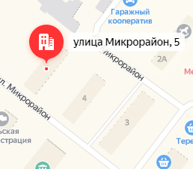 | бетон | 8 | 3 | на площадке ТКО | 0,75 |  |  | Администрация Топкинского муниципального округа ОГРН 1024201979537 ул. Луначарского, 21 | ул.  Микрорайон,  1, 2, 3, 4, 5
- 23 | 01.07.2019 | ул.Алма-Атинская, 220 | 55,2577 85,6017 | 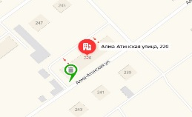 | бетон | 3 | 2 | на площадке ТКО | 0,75 |  |  | Администрация Топкинского муниципального округа ОГРН 1024201979537 ул. Луначарского, 21 | ул.Алма-Атинская, 220
- 25 | 01.07.2019 | ул.  Вокзальная,  13а | 55,2823 85,6245 | 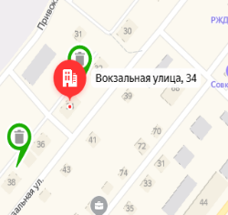  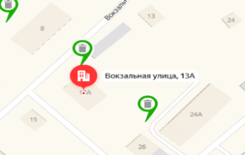 | бетон | 2 | 1 | на площадке ТКО | 0,75 |  |  | Администрация Топкинского муниципального округа ОГРН 1024201979537 ул. Луначарского, 21 | ул.Вокзальная,  13а
- 26 | 01.07.2019 | ул.  Вокзальная,  34 | 55,2751 85,6129 | 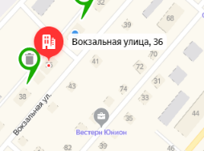  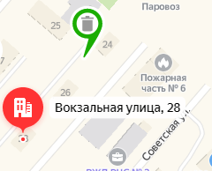 | бетон | 2 | 1 | на площадке ТКО | 0,75 |  |  | Администрация Топкинского муниципального округа ОГРН 1024201979537 ул. Луначарского, 21 | ул. Вокзальная,  34;32;30
- 27 | 01.07.2019 | ул.  Вокзальная,  36 | 55,2746 85,6121 | 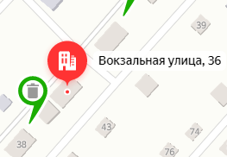 | бетон | 4 | 2 | на площадке ТКО | 0,75 |  |  | Администрация Топкинского муниципального округа ОГРН 1024201979537 ул. Луначарского, 21 | ул.Вокзальная,38,36,  ул. Революции, д. 58 кв.1,  ул. Советская, д. 82
- 28 | 01.07.2019 | ул. Вокзальная, 44 | 55,2734 85,6102 | 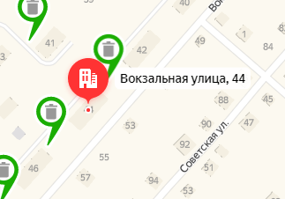 | бетон | 2 | 1 | на площадке ТКО | 0,75 |  |  | Администрация Топкинского муниципального округа ОГРН 1024201979537 ул. Луначарского, 21 | ул.Вокзальная,44
- 29 | 01.07.2019 | ул. Вокзальная, 46 | 55,2732 85,6104 | 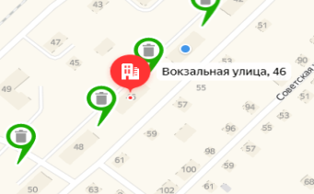 | бетон | 2 | 1 | на площадке ТКО | 0,75 |  |  | Администрация Топкинского муниципального округа ОГРН 1024201979537 ул. Луначарского, 21 | ул.Вокзальная,46  ул.Топкинская,  д. 86
- 30 | 01.07.2019 | ул. Вокзальная, 48 | 55,2728 85,6090 | 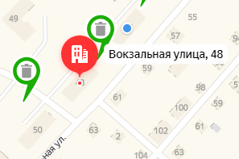 | бетон | 2 | 1 | на площадке ТКО | 0,75 |  |  | Администрация Топкинского муниципального округа ОГРН 1024201979537 ул. Луначарского, 21 | ул.Вокзальная,48
- 31 | 01.07.2019 | ул. Вокзальная,  50 | 55,2726 85,6087 | 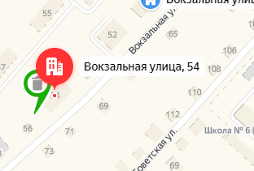 | бетон | 4 | 2 | на площадке ТКО | 0,75 |  |  | Администрация Топкинского муниципального округа ОГРН 1024201979537 ул. Луначарского, 21 | ул.Вокзальная,50
- 32 | 01.07.2019 | ул. Вокзальная, 54 | 55,2717 85,6076 |  | бетон | 4 | 2 | на площадке ТКО | 0,75 |  |  | Администрация Топкинского муниципального округа ОГРН 1024201979537 ул. Луначарского, 21 | ул.Вокзальная,  д. 52;54; ул. Привокзальная, д. 55;57, ул. Вокзальная д. 56,58,60,63,65,67,69,71,73,75,77,79, ул. Буденного, д. 2
- 34 | 01.07.2019 | ул.  Дзержинского, 5 | 55,2786 85,6236 | 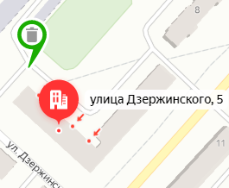 | бетон | 9 | 3 | на площадке ТКО | 1,1 |  |  | Администрация Топкинского муниципального округа ОГРН 1024201979537 ул. Луначарского, 21 | ул.Дзержинского,5,2; ул.Революции,13,15,17; ул.Луначарского,8,10,12,14 | ул.Дзержинского,1;  ИП Медончак Л.А.ул.Луначарского,2; МБУ ДО "Детская школа искусств № 5"; ООО "Кемеровский хладокомбинат"; Кредитный потребительский кооператив граждан "Народный кредит ГБУ "Центр государственной кадастровой оценки и технической инвентаризации Кузбасса";
 | 01.07.2019 | ул.Есикова,2 | 55,2753 85,624 | 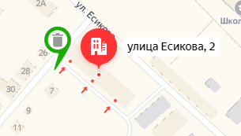 | бетон | 3 | 1 | на площадке ТКО | 1,1 |  |  | Администрация Топкинского муниципального округа ОГРН 1024201979537 ул. Луначарского, 21 | ул.Есикова,2 | ул.Кузнецкая,  26,28,30,32, 7,9,11; ул.Есикова,2а,1,3;  ИП Ильиных (ветеринарный кабинет "Вега") ул.Топкинская,26б
- 36 | 01.07.2019 | ул.Желябова,3 | 55,2751 85,6037 | 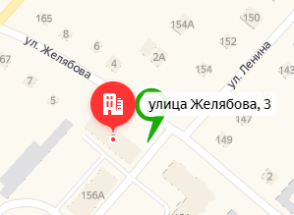 | бетон | 5 | 1 1 | на площадке ТКО | 1,1 0,75 |  |  | Администрация Топкинского муниципального округа ОГРН 1024201979537 ул. Луначарского, 21 | ул.Ленина,  151,157,156а; ул.Желябова,3 | ул.Ленина, д. 152,154,154а,  156,160,162,  164,166,168,  170,145,147,  149,159,161,  163,165,167,  169; ул.Желябова, д. 2,2а,4,5,6,7,8, ул. М. Горького, д. 165,167
- 37 | 01.07.2019 | ул  .Комсомольская,  7 | 55,2744 85,6227 | 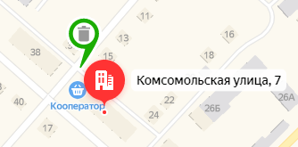 | бетон | 5 | 2 | на площадке ТКО | 1,1; 0,75 |  |  | Администрация Топкинского муниципального округа ОГРН 1024201979537 ул. Луначарского, 21 | ул.Комсомольская,7; ул.Кузнецкая,  38 | ул.Кузнецкая,  д. 13,15,23,25,29,34,36,46, ул. Комсомольская, д. 6, ул. Луначарского, д. 27, ул. Топкинская, д. ,18,20,22,24
- 38 | 01.07.2019 | ул.  Кузнецкая,3 | 55,2765 85,625 | 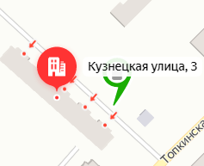 | бетон | 9 | 3 | на площадке ТКО | 1,1 |  |  | Администрация Топкинского муниципального округа ОГРН 1024201979537 ул. Луначарского, 21 | ул.Кузнецкая,3ул.Топкинская,6
- 39 | 01.07.2019 | ул. Кузнецкая,5 | 55,2766 85,6274 | 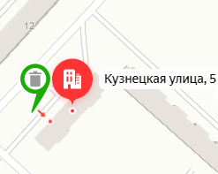 | бетон | 3 | 1 | на площадке ТКО | 1,1 |  |  | Администрация Топкинского муниципального округа ОГРН 1024201979537 ул. Луначарского, 21 | ул.Кузнецкая,5 ул. Кузнецкая, д. 18,20,22 | ул.Дзержинского,6,ИП Галдилов Б.А.; ООО Агенство недвижимости "Елена", ООО "Диасон"; Управление Федеральной службы государственной регстрации, кадастра и картографии по Кемеровской области-Кузбассу (ул. Дзержинского, 6а)
- 41 | 01.07.2019 | ул.Луначарского, 178 | 55,2617 85,5986 | 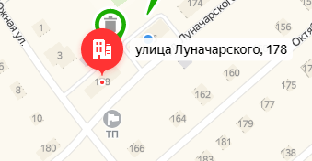 | бетон | 9 | 3 | на площадке ТКО | 0,75 |  |  | Администрация Топкинского муниципального округа ОГРН 1024201979537 ул. Луначарского, 21 | ул.Луначарского,178, 176 | ул.Луначарского, д. 180,182; ,ул. Южная, д. 10,
- 42 | 01.07.2019 | ул.Луначарского,184 | 55,2604 85,5962 | 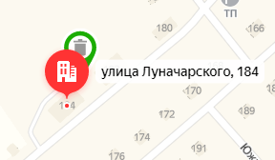 | бетон | 3 | 1 | на площадке ТКО | 0,75 |  |  | Администрация Топкинского муниципального округа ОГРН 1024201979537 ул. Луначарского, 21 | ул.Луначарского,184
- 43 | 01.07.2019 | ул.Луначарского,2 | 55,2808 85,6281 | 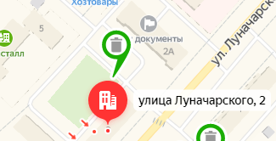 | бетон | 9 | 3 | на площадке ТКО | 1,1 |  |  | Администрация Топкинского муниципального округа ОГРН 1024201979537 ул. Луначарского, 21 | ул.Луначарского,2,2а; ул.Лермонтова  1а | ул. Луначарского 2а помещение 1
- 44 | 01.07.2019 | ул.Луначарского, 3 | 55,2801 85,6291 | 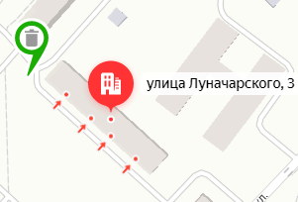 | бетон | 15 | 5 | на площадке ТКО | 1,1 |  |  | Администрация Топкинского муниципального округа ОГРН 1024201979537 ул. Луначарского, 21 | ул.Луначарского,1,3,5; ул.Лермонтова,1,3; ул.Кузнецкая,6 | ООО "СЕНАД", ИНН 4229007772, ОГРН 1074229000207, г. Топки, ул. Луначарского, 5 помещ. 48; ул. Луначарского, 5 помещ. 1;
- 45 | 01.07.2019 | ул.Луначарского,4 | 55,2795 85,6260 | 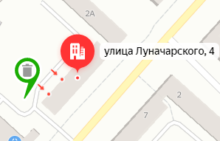 | бетон | 9 | 3 | на площадке ТКО | 1,1 |  |  | Администрация Топкинского муниципального округа ОГРН 1024201979537 ул. Луначарского, 21 | ул.Луначарского,4; ул.Лермонтова  2а | ул.Карла Маркса,2,4; ул.Луначарского,8а, ООО "Партнер"; ООО "Кемеровский хладокомбинат"; ул. Луначарского, 2а помещ. 47; ул. Луначарского, 4 помещ. 46, 17; ул. Луначарского, 8а
- 46 | 01.07.2019 | ул.Луначарского,7 | 55,2789 85,6274 | 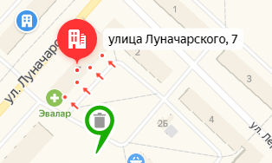 | бетон | 15 | 5 | на площадке ТКО | 1,1 |  |  | Администрация Топкинского муниципального округа ОГРН 1024201979537 ул. Луначарского, 21 | ул.Луначарского,7; ул.Кузнецкая,  8,10; ул.Лермонтова  2,4 | ООО"АйКем" ул. Луначарского,7 помещение 1; АНО ДО "Лингвистический центр "ЮНИКЛАСС" ул. Лермонтова, 4; МБУК "Централизованная библиотечная система ТМО" ул. Кузнецкая, 10;
- 47 | 01.07.2019 | ул.Луначарского,9 | 55,2781 85,6258 | 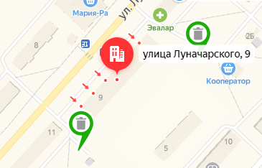 | бетон | 12 | 4 | на площадке ТКО | 1,1 |  |  | Администрация Топкинского муниципального округа ОГРН 1024201979537 ул. Луначарского, 21 | ул.Луначарского,9,11; ул.Дзержинского,7,9; ул.Кузнецкая,  12 | ИП Белов А.А. ул. Луначарского,13 а; ООО "Кемеровский хладокомбинат"; ООО "АЛЬФАСТРАХОВАНИЕ - ОМС" ул. Луначарского, 9 помещ.81; Кредитный потребительский кооператив граждан "Кредитный центр" УЛ. Дзержинского, 9 помещ. 1; ул. Луначарского, 13; ул. Дзержинского, д. 7 помещ. 46; ул. Луначарскогого, 9 помещ. 1; ул. Луначарского, 11 помещ. 47; ул. Луначарского, 11 помещ. 1; ул. Кузнецкая, 12 помещ. 1.
- 48 | 01.07.2019 | ул.  Мичурина,6 | 55,2607 85,6027 | 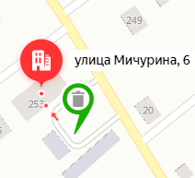 | бетон | 8 | 4 | на площадке ТКО | 0,75 |  |  | Администрация Топкинского муниципального округа ОГРН 1024201979537 ул. Луначарского, 21 | ул.Мичурина,6 | ул.Мичурина,  11; Крикуненко,10,12,14,16, 18,20;  ул. Петровского,  241, 243, 245, 247, 249, 255, 224, 226, 228, 230, 232, 232а, 234, 236
- 49 | 01.07.2019 | ул.  Октябрьская,1 | 55,281 85,6315 | 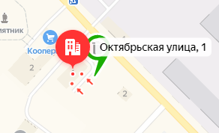 | бетон | 3 | 1 | на площадке ТКО | 1,1 |  |  | Администрация Топкинского муниципального округа ОГРН 1024201979537 ул. Луначарского, 21 | ул. Октябрьская,1 | ул.Кузнецкая,2ИП Залеев Радислав Аликберович
- 50 | 01.07.2019 | ул.  Островского,1 | 55,2772 85,6092 | 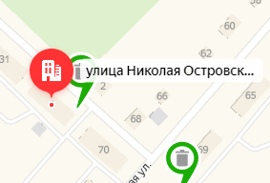 | бетон | 6 | 3 | на площадке ТКО | 0,75 |  |  | Администрация Топкинского муниципального округа ОГРН 1024201979537 ул. Луначарского, 21 | ул. Островского,1; ул.Ленина,131; ул.  Пролетарская,  70,72,74 | ул.  Островского,2
- 52 | 01.07.2019 | ул.  Пионерская,4 | 55,2909 85,6231 | 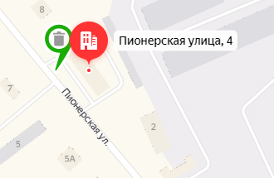 | бетон | 2 | 1 | на площадке ТКО | 0,75 |  |  | Администрация Топкинского муниципального округа ОГРН 1024201979537 ул. Луначарского, 21 | ул.Пионерская,4, 7, 6, 5а
- 53 | 01.07.2019 | ул.  Пионерская,58 | 55,2943 85,6240 | 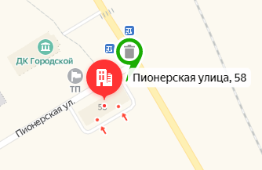 | бетон | 3 | 1 | на площадке ТКО | 1,1 |  |  | Администрация Топкинского муниципального округа ОГРН 1024201979537 ул. Луначарского, 21 | ул.Пионерская,58
- 54 | 01.07.2019 | ул.  Пионерская,72 | 55,2967 85,6217 | 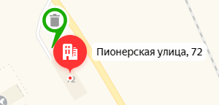 | бетон | 2 | 1 | на площадке ТКО | 1,1 |  |  | Администрация Топкинского муниципального округа ОГРН 1024201979537 ул. Луначарского, 21 | ул.Пионерская,72
- 55 | 01.07.2019 | ул.  Пионерская,80 | 55,2957 85,6216 | 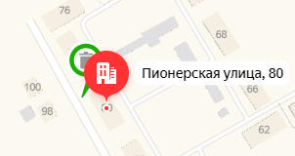 | бетон | 8 | 2 | на площадке ТКО | 1,1 |  |  | Администрация Топкинского муниципального округа ОГРН 1024201979537 ул. Луначарского, 21 | ул.Пионерская,62,66,68,70,76, 78,80,82,84
- 56 | 01.07.2019 | ул.Привокзальная, 15 | 55,2793 85,6183 | 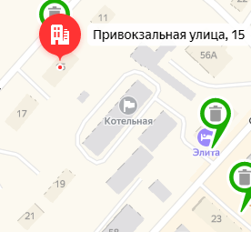 | бетон | 2 | 1 | на площадке ТКО | 0,75 |  |  | Администрация Топкинского муниципального округа ОГРН 1024201979537 ул. Луначарского, 21 | ул.Привокзальная,15,17 | ул.Привокзальная,19,21
- 57 | 01.07.2019 | ул.Привокзальная, 31 | 55,2757 85,6133 | 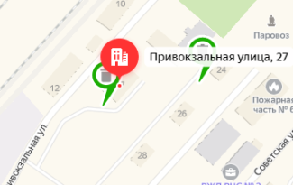 | бетон | 4 | 2 | на площадке ТКО | 0,75 |  |  | Администрация Топкинского муниципального округа ОГРН 1024201979537 ул. Луначарского, 21 | ул.Привокзальная,27 | ул. Вокзальная, 24,26,28,  ул. Привокзальная31
- 58 | 01.07.2019 | ул.Привокзальная,41 | 55,2741 85,6097 | 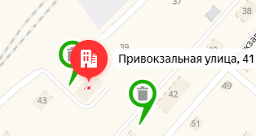 | бетон | 2 | 1 | на площадке ТКО | 0,75 |  |  | Администрация Топкинского муниципального округа ОГРН 1024201979537 ул. Луначарского, 21 | ул.Привокзальная, 41,43 | ул.Привокзальная,45, 47
- 59 | 01.07.2019 | ул.Привокзальная, 9 | 55,2885 85,6193 | 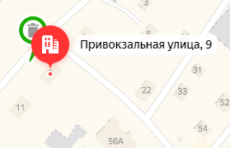 | бетон | 2 | 1 | на площадке ТКО | 0,75 |  |  | Администрация Топкинского муниципального округа ОГРН 1024201979537 ул. Луначарского, 21 | ул.Привокзальная 9,11
- 60 | 01.07.2019 | ул.Пролетарская, 73 | 55,2768 85,6106 | 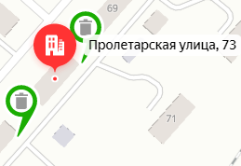 | бетон | 4 | 2 | на площадке ТКО | 0,75 |  |  | Администрация Топкинского муниципального округа ОГРН 1024201979537 ул. Луначарского, 21 | ул.  Пролетарская,  73, 69,71
- 61 | 01.07.2019 | ул.Пролетарская,1 | 55,2843 85,6249 | 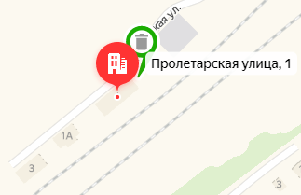 | бетон | 2 | 1 | на площадке ТКО | 0,75 |  |  | Администрация Топкинского муниципального округа ОГРН 1024201979537 ул. Луначарского, 21 | ул.  Пролетарская,  1,3,1а
- 62 | 01.07.2019 | ул.Пролетарская,14 | 55,2813 85,6171 | 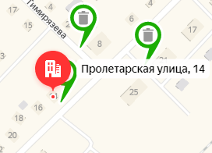 | бетон | 4 | 2 | на площадке ТКО | 0,75 |  |  | Администрация Топкинского муниципального округа ОГРН 1024201979537 ул. Луначарского, 21 | ул.  Пролетарская,  33,35,37 | ул.  Пролетарская, 12,14, 16,18,20,22, 35а
- 63 | 01.07.2019 | ул.Пролетарская,21 | 55,2818 85,6188 | 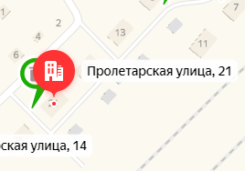 | бетон | 2 | 1 | на площадке ТКО | 0,75 |  |  | Администрация Топкинского муниципального округа ОГРН 1024201979537 ул. Луначарского, 21 | ул.  Пролетарская,  21,17
- 64 | 01.07.2019 | ул.Пролетарская,47 | 55,2795 85,6147 | 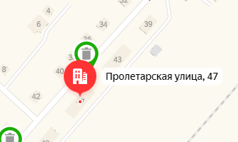 | бетон | 2 | 1 | на площадке ТКО | 0,75 |  |  | Администрация Топкинского муниципального округа ОГРН 1024201979537 ул. Луначарского, 21 | ул.  Пролетарская 43, 47, 49
- 65 | 01.07.2019 | ул.Пролетарская,51 | 55,2786 85,6132 | 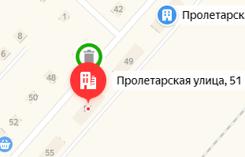 | бетон | 4 | 2 | на площадке ТКО | 0,75 |  |  | Администрация Топкинского муниципального округа ОГРН 1024201979537 ул. Луначарского, 21 | ул  Пролетарская,  51,55
- 66 | 01.07.2019 | ул.Пролетарская,59 | 55,2777 85,6125 | 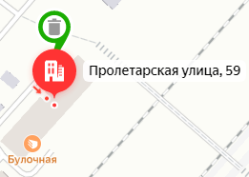 | бетон | 4 | 2 | на площадке ТКО | 0,75 |  |  | Администрация Топкинского муниципального округа ОГРН 1024201979537 ул. Луначарского, 21 | ул.  Пролетарская,  57,59,63
- 67 | 01.07.2019 | ул.Пролетарская,77 | 55,2765 85,6100 | 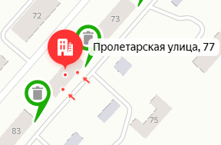 | бетон | 4 | 2 | на площадке ТКО | 0,75 |  |  | Администрация Топкинского муниципального округа ОГРН 1024201979537 ул. Луначарского, 21 | ул.  Пролетарская,  75,77
- 68 | 01.07.2019 | ул.Пролетарская,83 | 55,2759 85,6091 | 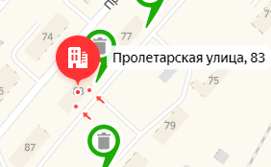 | бетон | 4 | 2 | на площадке ТКО | 0,75 |  |  | Администрация Топкинского муниципального округа ОГРН 1024201979537 ул. Луначарского, 21 | ул.  Пролетарская,  83,87
- 69 | 01.07.2019 | ул.Пролетарская, 87 | 55,2718 85,6097 | 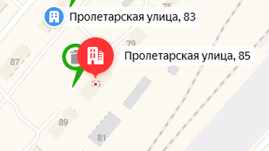 | бетон | 2 | 1 | на площадке ТКО | 0,75 |  |  | Администрация Топкинского муниципального округа ОГРН 1024201979537 ул. Луначарского, 21 | ул.  Пролетарская,  85, 79
- 70 | 01.07.2019 | ул.Пролетарская, 59 | 55,2823 85,6196 | 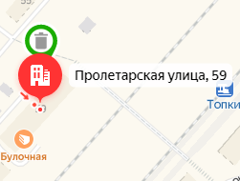 | бетон | 2 | 1 | на площадке ТКО | 0,75 |  |  | Администрация Топкинского муниципального округа ОГРН 1024201979537 ул. Луначарского, 21 | ул.  Пролетарская,  9,13
- 71 | 01.07.2019 | ул.Пролетарская,91 | 55,2752 85,6081 | 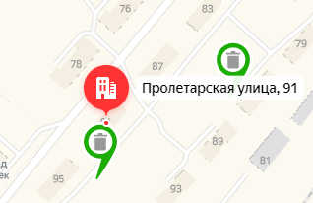 | бетон | 4 | 2 | на площадке ТКО | 0,75 |  |  | Администрация Топкинского муниципального округа ОГРН 1024201979537 ул. Луначарского, 21 | ул.  Пролетарская,  89,91,93,95,101, 103
- 72 | 01.07.2019 | ул. Революции, 10 | 55,2767 85,6075 | 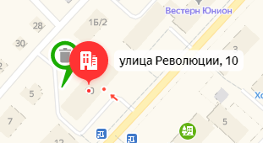 | бетон | 3 | 1 | на площадке ТКО | 1,1 |  |  | Администрация Топкинского муниципального округа ОГРН 1024201979537 ул. Луначарского, 21 | ул.Революции,10 | ООО ЧОП "Квант", НО "Коллегия адвокатов г. Топки Кемеровской области № 60"
- 73 | 01.07.2019 | ул. Революции, 14 | 55,2803 85,6240 | 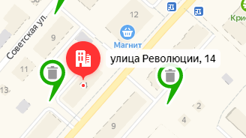 | бетон | 6 | 2 | на площадке ТКО | 1,1 |  |  | Администрация Топкинского муниципального округа ОГРН 1024201979537 ул. Луначарского, 21 | ул.Революции,14,16 | МКУ "ЖКУ" ТМО
- 75 | 01.07.2019 | ул.  Революции,  28 | 55,2775 85,6175 | 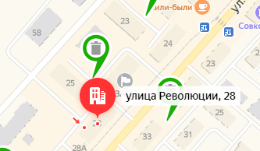 | бетон | 6 | 2 | на площадке ТКО | 1,1 |  |  | Администрация Топкинского муниципального округа ОГРН 1024201979537 ул. Луначарского, 21 | ул.Революции,28; 30  ул.Советская,  25 | ул.Революции,26, МБУК"Топкинский исторический музей"; ООО "Мир медицины С" ул. Революции, 28 ; УЛ. Революции,28 помещ. 2;
- 76 | 01.07.2019 | ул. Революции,  31 | 55,2775 85,6210 | 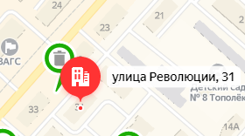 | бетон | 6 | 2 | на площадке ТКО | 1,1 |  |  | Администрация Топкинского муниципального округа ОГРН 1024201979537 ул. Луначарского, 21 | ул.Революции,19,21,23,25,27, 29,31,33 | ул. Революции, 21 помещ.6; ул. Революции, 19 помещ. 6, помещ. 13,; ул. Революции, 25 помещ. 2; ул. Революции, 33 помещ. 5; ул. Революции, 23 помещ. 1
- 77 | 01.07.2019 | ул. Революции,  32 | 55,277 85,6187 | 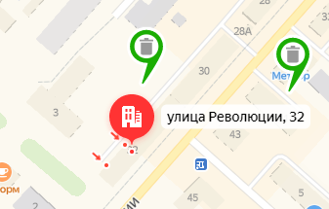 | бетон | 3 | 1 | на площадке ТКО | 1,1 |  |  | Администрация Топкинского муниципального округа ОГРН 1024201979537 ул. Луначарского, 21 | ул.Революции,32
- 78 | 01.07.2019 | ул.  Революции,  37 | 55,2769 85,6216 | 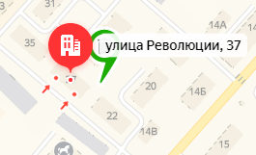 | бетон | 6 | 2 | на площадке ТКО | 1,1 |  |  | Администрация Топкинского муниципального округа ОГРН 1024201979537 ул. Луначарского, 21 | ул.Революции,37,35; ул.Луначарского,18,20,22,26,17,15 | ул. Луначарского, 26 помещ. 10, помещ. 19; ул. Луначарского, 18 помещ. 1; ул. Луначарского, 37 помещ. 3
- 79 | 01.07.2019 | ул.  Революции,4 | 55,2835 85,6284 | 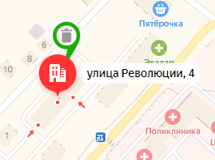 | бетон | 6 | 2 | на площадке ТКО | 1,1 |  |  | Администрация Топкинского муниципального округа ОГРН 1024201979537 ул. Луначарского, 21 | ул.Революции,2,4,6; ул.Советская,  1,1а, 1Б (2 кв), | ул.Советская,2,4,6,8,10 ИП Залеев Радислав Аликберович Кемеровский облпотребсоюз
- 80 | 01.07.2019 | ул.  Революции,  41 | 55,2766 85,6198 | 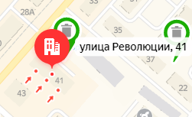 | бетон | 6 | 2 | на площадке ТКО | 1,1 |  |  | Администрация Топкинского муниципального округа ОГРН 1024201979537 ул. Луначарского, 21 | ул.Революции,41,43; ул.Комсомольская,5; ул.Луначарского,28; Карла Маркса, 5 | ул.Революции,45, ООО "АНТА" ул. Революции, ул. Революции, 22; 45; ул. Революции, 43 помещ. 4
- 81 | 01.07.2019 | ул.  Революции,7 | 55,2804 85,6255 | 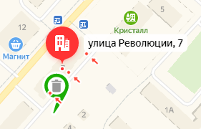 | бетон | 6 | 2 | на площадке ТКО | 1,1 |  |  | Администрация Топкинского муниципального округа ОГРН 1024201979537 ул. Луначарского, 21 | ул.Революции,7,9,11
- 82 | 01.07.2019 | ул. Сибирская,1 | 55,2767 85,6075 | 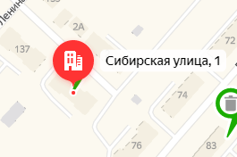 | бетон | 8 | 4 | на площадке ТКО | 0,75 |  |  | Администрация Топкинского муниципального округа ОГРН 1024201979537 ул. Луначарского, 21 | ул.Сибирская,  1,2; ул.Ленина,  137,139; ул.  Пролетарская,  76,78; | ул.Сибирская,  2а,4,3,5,7,8,9,  11; ул. Ленина, 135, 136, 138, 140, 142
- 83 | 01.07.2019 | ул. Советская,23 | 55,2787 85,8202 | 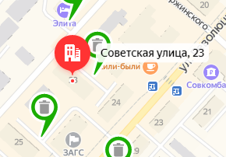 | бетон | 6 | 2 | на площадке ТКО | 1,1 |  |  | Администрация Топкинского муниципального округа ОГРН 1024201979537 ул. Луначарского, 21 | ул.Советская,  23 ; ул.Революции,24; ул.Советская,  56а, ул. Вокзальная, 33 | Следственное управление Следственного комитета РФ по Кемеровской области, ул. Советская, 25; ООО "ВИЗИТ" ул. Советская, 23.
- 84 | 01.07.2019 | ул.  Советская,  24а | 55,2821 85,6555 | 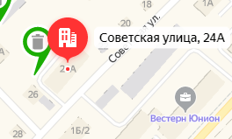 | бетон | 2 | 1 | на площадке ТКО | 1,1 |  |  | Администрация Топкинского муниципального округа ОГРН 1024201979537 ул. Луначарского, 21 | ул.Советская,  24а
- 85 | 01.07.2019 | ул. Советская,56 | 55,2790 85,6205 | 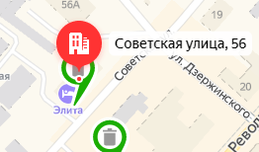 | бетон | 2 | 1 | на площадке ТКО | 0,75 |  |  | Администрация Топкинского муниципального округа ОГРН 1024201979537 ул. Луначарского, 21 | ул.Советская,  56
- 86 | 01.07.2019 | ул. Советская,9 | 55,2812 85,6248 | 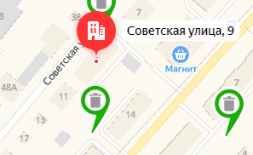 | бетон | 3 | 1 | на площадке ТКО | 1,1 |  |  | Администрация Топкинского муниципального округа ОГРН 1024201979537 ул. Луначарского, 21 | ул.Советская,  9,7 | ООО ПКП "Схема" ОГРН 1024201981308, ул.Советская,48а, ООО "Дива"
- 87 | 01.07.2019 | ул. Строителей,16 | 55,2936 85,6189 | 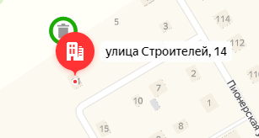 | бетон | 4 | 2 | на площадке ТКО | 0,75 |  |  | Администрация Топкинского муниципального округа ОГРН 1024201979537 ул. Луначарского, 21 | ул.Строителей,16 | ул.Строителей,8,9,18,17,22,23
- 89 | 01.07.2019 | ул.Топкинская, 174 | 55,2593 85,5968 | 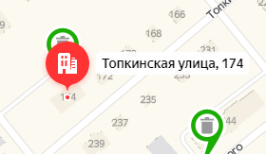 | бетон | 2 | 1 | на площадке ТКО | 0,75 |  |  | Администрация Топкинского муниципального округа ОГРН 1024201979537 ул. Луначарского, 21 | ул.Топкинская,  174
- 90 | 01.07.2019 | ул.Топкинская,21 | 55,2784 85,6312 | 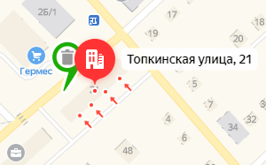 | бетон | 6 | 2 | на площадке ТКО | 1,1 |  |  | Администрация Топкинского муниципального округа ОГРН 1024201979537 ул. Луначарского, 21 | ул.Топкинская,21 | ул. Петровского, д. 26;  ГКУ "Центр занятости населения города Топки, ИНН 4229004443, ОГРН 1024201980538, г. Топки, ул. Топкинская, 23/1
- 91 | 01.07.2019 | ул.Топкинская,23 | 55,278 85,633 | 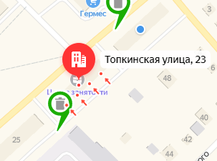 | бетон | 3 | 1 | на площадке ТКО | 1,1 |  |  | Администрация Топкинского муниципального округа ОГРН 1024201979537 ул. Луначарского, 21 | ул.Топкинская,23,25 | мкр. Солнечный, 2 помещ. 34
- 92 | 01.07.2019 | ул.  Топкинская,27 | 55,2776 85,6314 | 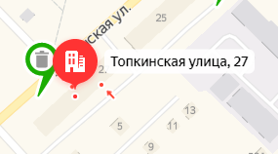 | бетон | 3 | 1 | на площадке ТКО | 1,1 |  |  | Администрация Топкинского муниципального округа ОГРН 1024201979537 ул. Луначарского, 21 | ул.Топкинская,27 | ул. Лермонтова, д. 5,5а,7,9,11,13,  15,17
- 93 | 01.07.2019 | ул.  Топкинская,53 | 55,2735 85,625 | 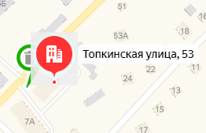 | бетон | 3 | 1 | на площадке ТКО | 1,1 |  |  | Администрация Топкинского муниципального округа ОГРН 1024201979537 ул. Луначарского, 21 | ул.Топкинская,53; ул.Комсомольская,7а | ул. Топкинская, 49
- 94 | 01.07.2019 | ул.  Топкинская,67 | 55,2729 85,623 | 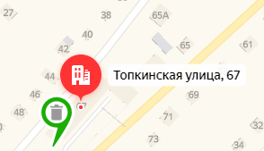 | бетон | 4 | 2 | на площадке ТКО | 0,75 |  |  | Администрация Топкинского муниципального округа ОГРН 1024201979537 ул. Луначарского, 21 | ул.Топкинская,67 | ул. Топкинская, 59,61,69,71,73,75,77,79, 107 ул. Кузнецкая, д. 35, ул. Петровского, д. 100,104
- 95 | 01.07.2019 | ул.  Чехова,249 | 55,2573 85,5994 | 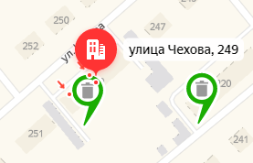 | бетон | 4 | 2 | на площадке ТКО | 0,75 |  |  | Администрация Топкинского муниципального округа ОГРН 1024201979537 ул. Луначарского, 21 | ул.Чехова, д.249 | ул.Чехова, д.248,250,252,  254,256, 247,251,253,  255
- 96 | 02.04.2021 | ул.Пролетарская, 61 | 55.2782 85.6115 |  | грунт | 4 | 2 | на площадке ТКО | 0,75 |  |  | Администрация Топкинского муниципального округа ОГРН 1024201979537 ул. Луначарского, 21 | ул. Привокзальная, 61, 65, 67
- 97 | 24.09.2021 | мкр. Солнечный, 14 | 55.2812 85.6483 | 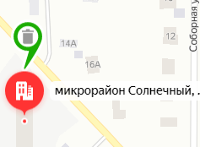 | грунт | 2 | 1 | на площадке ТКО | 1,1 |  |  | Администрация Топкинского муниципального округа ОГРН 1024201979537 ул. Луначарского, 21 | мкр. Солнечный, 14
- 98 | 30.09.2021 | ул. Зои Космодемьянской, 13 | 55.2754 85.6371 | 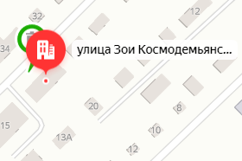 | грунт | 2 | 1 | на площадке ТКО | 0,75 |  |  | Администрация Топкинского муниципального округа ОГРН 1024201979537 ул. Луначарского, 21 | ул. Зои Космодемьянской, 13 | ул. Зои Космодемьянской, 32, 34, 36, 11, 13, 13а, 15, 15а
- 99 | 19.10.2021 | ул. Вокзальная, 40 | 55.2741 85.6117 | 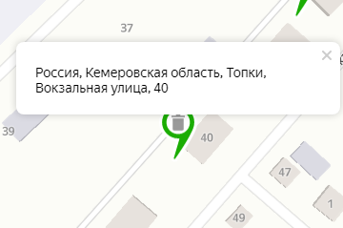 | грунт | 4 | 2 | на площадке ТКО | 0,75 |  |  | Администрация Топкинского муниципального округа ОГРН 1024201979537 ул. Луначарского, 21 | ул. Вокзальная, 40, 42
 | 02.03.2022 | с.Топки, ул.Новая, 4б | 55.3344 85.7607 | 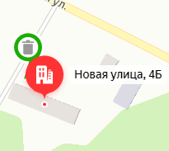 | грунт | 2 | 1 | На площадке ТКО | 0,75 |  |  | Администрация Топкинского муниципального округа ОГРН 1024201979537 ул. Луначарского, 21 | ул. Новая, д. 4 б
 | 17.11.2022 | ул. Пролетарская, 69 | 55.277134, 85.610767 | 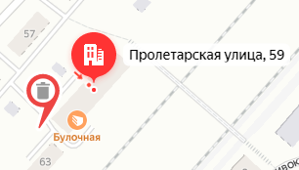 | грунт | 4 | 2 | На площадке ТКО | 0,75 |  |  | Администрация Топкинского муниципального округа ОГРН 1024201979537 ул. Луначарского, 21 | ул. Пролетарская, 69 | ул. Пролетариская, 60, 62, 66, 68

